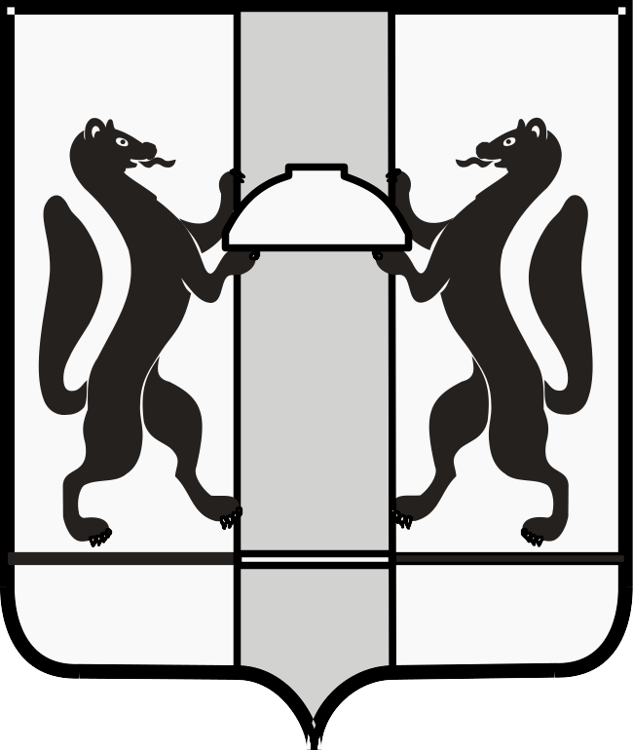

ЗАКОНОДАТЕЛЬНОЕ СОБРАНИЕ НОВОСИБИРСКОЙ ОБЛАСТИ

К О М И Т Е Т
ПО АГРАРНОЙ ПОЛИТИКЕ, ПРИРОДНЫМ РЕСУРСАМ И ЗЕМЕЛЬНЫМ ОТНОШЕНИЯМ

ул. Кирова, 3, к.405, 404г. Новосибирск, 630007
телефоны: 296-53-66; 296-53-67
e-mail: k_agro@zsnso.ru; http://www.zsnso.ru

№ 3

ПРОЕКТ

ПОВЕСТКА
заседания комитета 11.11.2025

Начало в 10-00
Малый зал

Приглашенные:
- Голубенко Виталий Юрьевич – заместитель Председателя Правительства Новосибирской области – министр финансов и налоговой политики Новосибирской области;
- Гончарова Елена Анатольевна – председатель Контрольно-счетной палаты Новосибирской области;
- Гриднева Галина Борисовна – председатель Общественной палаты Новосибирской области;
- Заикина Светлана Сергеевна – руководитель Регионального исполкома Общероссийского общественного движения «Народный фронт «За Россию» в Новосибирской области;
- Макаров Сергей Викторович – исполняющий обязанности начальника управления ветеринарии Новосибирской области;
- Новосёлов Валерий Иванович – председатель Общественного совета при Законодательном Собрании Новосибирской области;
- Парфенцова Татьяна Михайловна – член Общественного совета при Законодательном Собрании Новосибирской области;
- Саблина Елена Николаевна – аудитор Контрольно-счетной палаты Новосибирской области;
- Сальников Алексей Иванович – председатель совета Ассоциации крестьянских (фермерских) хозяйств и сельскохозяйственных кооперативов Новосибирской области;
- Сколубович Юрий Леонидович – председатель Общественного совета при министерстве природных ресурсов и экологии Новосибирской области;
- Тишуров Станислав Александрович – региональный директор АО «Россельхозбанк»;
- Толстых Вячеслав Леонидович – старший помощник прокурора Новосибирской области по взаимодействию с законодательными и исполнительными органами, органами местного самоуправления;
- Шестернин Евгений Анатольевич – министр природных ресурсов и экологии Новосибирской области;
- Шилохвостов Роман Геннадьевич – руководитель департамента имущества и земельных отношений Новосибирской области;
- Шинделов Андрей Викторович – заместитель Председателя Правительства Новосибирской области – министр сельского хозяйства Новосибирской области.

1. О повестке и регламенте заседания комитета.
Доклад: Субботин Денис Викторович – председатель комитета по аграрной политике, природным ресурсам и земельным отношениям.

2. О проекте закона Новосибирской области «О внесении изменений в отдельные законы Новосибирской области» (первое чтение).
Доклад: Субботин Денис Викторович – председатель комитета по аграрной политике, природным ресурсам и земельным отношениям.

3. О проекте закона Новосибирской области «Об областном бюджете Новосибирской области на 2026 год и плановый период 2027 и 2028 годов» (первое чтение).
Доклад: Голубенко Виталий Юрьевич – заместитель Председателя Правительства Новосибирской области – министр финансов и налоговой политики Новосибирской области.

4. О заключении Контрольно-счетной палаты Новосибирской области по результатам анализа реализации мер, направленных на вовлечение в оборот земель сельскохозяйственного назначения и развитие мелиоративного комплекса в 2023 - 2024 годах и за текущий период 2025 года.
Доклад: Саблина Елена Николаевна – аудитор Контрольно-счетной палаты Новосибирской области.

5. О доведении средств государственной поддержки сельского хозяйства до сельхозтоваропроизводителей Новосибирской области по состоянию на 1 ноября 2025 года.
Доклад: Шинделов Андрей Викторович – заместитель Председателя Правительства Новосибирской области – министр сельского хозяйства Новосибирской области.

6. О предложениях в план законопроектной работы Законодательного Собрания Новосибирской области на 2026 год.
Доклад: Субботин Денис Викторович – председатель комитета по аграрной политике, природным ресурсам и земельным отношениям.

7. О награждении.
Доклад: Субботин Денис Викторович – председатель комитета по аграрной политике, природным ресурсам и земельным отношениям.

8. Разное.

Председатель комитета Д.В. Субботин

